

**Об утверждении регламентов государственных услуг в сфере среднего образования**

***Утративший силу***

Постановление акимата Мангистауской области от 04 ноября 2015 года № 339. Зарегистрировано Департаментом юстиции Мангистауской области от 07 декабря 2015 года № 2899. Утратило силу постановлением акимата Мангистауской области от 20 марта 2020 года № 44

      Сноска. Утратило силу постановлением акимата Мангистауской области от 20.03.2020 № 44 (вводится в действие по истечении десяти календарных дней после дня его первого официального опубликования).  
      Примечание РЦПИ.  
      В тексте документа сохранена пунктуация и орфография оригинала.

      В соответствии с Законом Республики Казахстан от 15 апреля 2013 года "О государственных услугах" акимат области **ПОСТАНОВЛЯЕТ**:

      1. Утвердить прилагаемые:

      1) регламент государственной услуги "Прием документов и зачисление в организации образования, независимо от ведомственной подчиненности для обучения по общеобразовательным программам начального, основного среднего, общего среднего образования";

      2) регламент государственной услуги "Выдача разрешения на обучение в форме экстерната в организациях основного среднего, общего среднего образования";

      3) регламент государственной услуги "Выдача дубликатов документов об основном среднем, общем среднем образовании".

      2. Признать утратившими силу подпункты 2), 3), 8) пункта 1постановления акимата Мангистауской области от 8 декабря 2014 года № 301 "Об утверждении регламентов госудраственных услуг в сфере дошкольного и среднего образования" (зарегистрировано в Реестре государственной регистрации нормативных правовых актов за № 2578, опубликовано 23 января 2015 года в информационно-правовой системе "Әділет").

      3. Государственному учреждению "Управление образования Мангистауской области" (Тастемирова З.Ж.) обеспечить официальное опубликование данного постановления в информационно-правовой системе "Әділет" и в средствах массовой информации, размещение на интернет-ресурсе акимата Мангистауской области.

      4. Контроль за исполнением настоящего постановления возложить на заместителя акима области Нургазиеву Б.Г.

      5. Настоящее постановление вступает в силу со дня государственной регистрации в органах юстиции и вводится в действие по истечении десяти календарных дней после дня его первого официального опубликования.

|  |  |
| --- | --- |
| *Аким области* | *А. Айдарбаев* |

      "СОГЛАСОВАНО"

      Руководитель государственного учреждения

      "Управление образования Мангистауской области"

      Тастемирова З.Ж.

      04 ноябрь 2015 год

|  |  |
| --- | --- |
|  | Утвержден постановлением акимата Мангистауской области от 04 ноября 2015 года № 339 |

**Регламент государственной услуги**  
**"Прием документов и зачисление в организации образования, независимо от ведомственной подчиненности, для обучения по общеобразовательным программам начального, основного среднего, общего среднего образования" 1. Общие положения**

      1. Государственная услуга "Прием документов и зачисление в организации образования, независимо от ведомственной подчиненности, для обучения по общеобразовательным программам начального, основного среднего, общего среднего образования" (далее – государственная услуга) оказывается организациями начального, основного среднего, общего среднего образования (далее – услугодатель).

      Прием заявления и выдача результата оказания государственной услуги осуществляются через:

      1) канцелярию услугодателя;

      2) веб-портал "электронного правительства": www.egov.kz (далее-портал).

      2. Форма оказания государственной услуги: электронная, бумажная.

      3. Результат оказания государственной услуги: выдача расписки о приеме документов и издание приказа о зачислении в организацию среднего образования (начального, основного среднего, общего среднего) на начало учебного года.

      Форма предостваления результата оказания государственной услуги: электронная или бумажная.

      При обращении к услугодателю за результатом оказания государственной услуги на бумажном носителе результат оформляется на бумажном носителе.

      При обращении через портал в "личный кабинет" услугополучателя приходит уведомление о зачислении в организацию образования в форме электронного документа, подписанного электронной цифровой подписью (далее – ЭЦП) уполномоченного лица услугодателя.

      Сноска. Пункт 3 - в редакции постановления акимата Мангистауской области от 28.05.2018 № 121 (вводится в действие по истечении десяти календарных дней после дня его первого официального опубликования).

**2. Описание порядка действий структурных подразделений (работников) услугодателя в процессе оказания государственной услуги**

      4. Основанием для начала процедуры (действия) по оказанию государственной услуги является получение услугодателем от услугополучателем заявления и иных документов предусмотренных в пункте 9 стандарту государственной услуги "Прием документов и зачисление в организации образования, независимо от ведомственной подчиненности, для обучения по общеобразовательным программам начального, основного среднего, общего среднего образования" утвержденным приказом Министра образования и науки Республики Казахстан от 8 апреля 2015 года № 179 "Об утверждении стандартов государственных услуг в сфере среднего образования, оказываемых местными исполнительными органами" (зарегистрирован в Реестре государственной регистрации нормативных правовых актов за № 11057) (далее – Стандарт).

      5. Содержание каждой процедуры (действия), входящей в состав процесса оказания государственной услуги, длительность его выполнения:

      1) прием и регистрация документов сотрудником канцелярии услугодателя - 15 минут;

      2) рассмотрение документов руководителем услугодателя – 1 рабочий день;

      3) рассмотрение документов ответственным исполнителем услугодателя – 3 рабочий день;

      4) рассмотрение приказа руководителем услугодателя – 1 рабочий день;

      5) регистрация приказа сотрудником канцелярии услугодателя- 15 минут.

      6. Результат процедуры (действия) по оказанию государственной услуги, который служит основанием для начала выполнения следующей процедуры (действия):

      1) выдача расписки о приеме документов;

      2) определение ответственного исполнителя услугодателя;

      3) оформление проекта приказа;

      4) подписание приказа руководителем услугодателя

      5) роспись услугополучателя в журнале по оказанию государственной услуги.

**3. Описание порядка взаимодействия структурных подразделений (работников) услугодателя в процессе оказания государственной услуги**

      7. Перечень структурных подразделений (работников) услугодателя, которые участвуют в процессе оказания государственной услуги:

      1) сотрудник канцелярии услугодателя;

      2) руководитель услугодателя;

      3) ответственный исполнитель услугодателя.

      8. Описание последовательности процедур (действий) между структурными подразделениями (работниками) с указанием длительности каждой процедуры (действия):

      1) сотрудник канцелярии услугодателя осуществляет прием и регистрацию документов, сверяет копии документов с оригиналами документов, возвращает оригиналы с распиской о приеме документов по форме согласно приложению 2 к Стандарту и передает на рассмотрение руководителю услугодателя - 15 минут;

      2) руководитель услугодателя рассматривает документы и определяет ответственного исполнителя услугодателя – 1 рабочий день;

      3) ответственный исполнитель услугодателя оформляет проект приказа, передает на подписание руководителю услугодателя – 3 рабочий день;

      4) руководитель услугодателя рассматривает проект приказа, подписывает и передает в канцелярию – 1 рабочий день;

      5) сотрудник канцелярии услугодателя регистрирует приказ и выдает услугополучателю- 15 минут.

      Сроки оказания государственной услуги для зачисления в организацию образования начального, основного среднего, общего среднего образования:

      на очную и вечернюю форму обучения – не позднее 30 августа;

      в первый класс – с 1 июня по 30 августа.

**4. Описание порядка взаимодействия с центром обслуживания населения и (или) иными услугодателями, а также порядка использования информационных систем в процессе оказания государственной услуги**

      9. Описание порядка обращения и последовательности процедур (действий) услугодателя и услугополучателя при оказании государственной услуги через портал:

      1) услугополучатель осуществляет регистрацию на портале с помощью индивидуального идентификационного номера (далее – ИИН) и пароля;

      2) процесс 1 – ввод услугополучателем ИИН и пароля (процесс авторизации) на портале для получения услуги;

      3) условие 1 – проверка на портале подлинности данных о зарегистрированном услугополучателе через ИИН и пароль;

      4) процесс 2 – формирование порталом сообщения об отказе в авторизации в связи с имеющимися нарушениями в данных услугополучателя;

      5) процесс 3 – выбор услугополучателем услуги, указанной в настоящем регламенте, вывод на экран формы запроса для оказания государственной услуги и заполнение услугополучателем формы (ввод данных) с учетом ее структуры и форматных требований, прикрепление к форме запроса необходимых копий документов в электронном виде, указанных в Стандарте, а также выбор услугополучателем регистрационного свидетельства ЭЦП для удостоверения (подписания) запроса;

      6) условие 2 – проверка на портале срока действия регистрационного свидетельства ЭЦП и отсутствия в списке отозванных (аннулированных) данных (между ИИН, указанным в запросе и ИИН, указанным в регистрационном свидетельстве ЭЦП);

      7) процесс 4 – формирование сообщения об отказе в запрашиваемой услуге в связи с не подтверждением подлинности ЭЦП услугополучателя;

      8) процесс 5 – направление электронного документа (запроса услугополучателя) удостоверенного (подписанного) ЭЦП услугополучателя через шлюз электронного правительства (далее – ШЭП) в автоматизированном рабочем месте регионального шлюза электронного правительства (далее – АРМ РШЭП) для обработки запроса услугодателем;

      9) условие 3 – проверка услугодателем соответствия приложенных услугополучателем документов, указанных в Стандарте, и основания для оказания услуги;

      10) процесс 6 – формирование сообщения об отказе в запрашиваемой услуге в связи с имеющимися нарушениями в документах услугополучателя;

      11) процесс 7 – получение услугополучателем результата оказания государственной услуги (уведомление в форме электронного документа), сформированной АРМ РШЭП.

      10. Диаграмма функционального взаимодействия информационных систем, задействованных в оказании государственной услуги через портал приведена в приложении 1 к настоящему Регламенту.

      11. Подробное описание последовательности процедур (действий), взаимодействий структурных подразделений (работников) услугодателя в процессе оказания государственной услуги а также описание порядка взаимодействия с иными услугополучателями и порядка использования информационных систем в процессе оказания государственной услуги отражается в справочнике бизнес-процессов оказания государственной услуги согласно приложению 2 к настоящему Регламенту. Справочник бизнес-процессов оказания государственной услуги размещается интернет-ресурсе услугодателя.

      приложение 1

      к регламенту государственной услуги "Прием документов и

      зачисление в организации образования, независимо от

      ведомственной подчиненности, для обучения по

      общеобразовательным программам начального, основного среднего,

      общего среднего образования"

**Диаграмма функционального взаимодействия информационных систем, задействованных в оказании государственной услуги через портал**

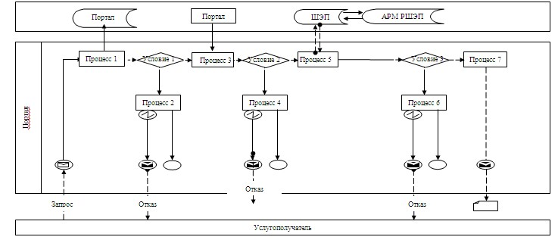

**Условные обозначения:**

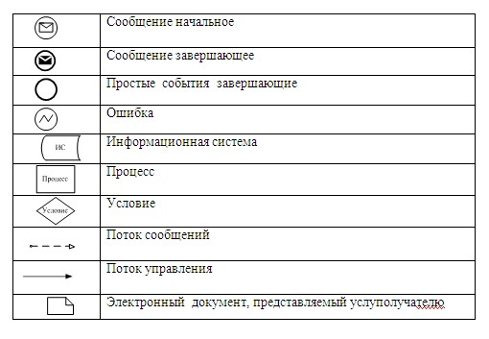

      приложение 2

      к регламенту государственной услуги

      "Прием документов и зачисление в организации

      образования, независимо от ведомственной

      подчиненности, для обучения по общеобразовательным

      программам начального, основного среднего,

      общего среднего образования"

**Справочник бизнес–процессов оказания государственной услуги "Прием документов и зачисление в организации образования, независимо от ведомственной подчиненности, для обучения по общеобразовательным программам начального, основного среднего, общего среднего образования"**

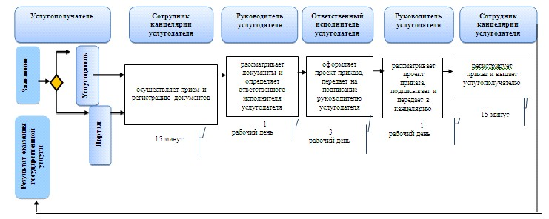

**Условные обозначения:**

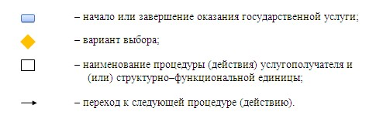

|  |  |
| --- | --- |
|  | Утвержден постановлением акимата Мангистауской области от 04 қараша 2015 года № 339 |

**Регламент государственной услуги**  
**"Выдача разрешения на обучение в форме экстерната в организациях основного среднего, общего среднего образования"**

      Сноска. Регламент в редакции постановления акимата Мангистауской области от 08.07.2016 № 200(вводится в действие по истечении десяти календарных дней после дня его первого официального опубликования).

**1. Общие положения**

      1. Государственная услуга "Выдача разрешения на обучение в форме экстерната в организациях основного среднего, общего среднего образования" (далее – государственная услуга) оказывается местными исполнительными районов и городов областного значения (далее – услугодатель).

      Прием заявления и выдача результата оказания государственной услуги осуществляется через:

      1) Некоммерческое акционерное общество "Государственная корпорация "Правительство для граждан" (далее - Государственная корпорация);

      2) веб-портал "электронного правительства" www.egov.kz (далее - портал).

      2. Форма оказания государственной услуги: электронная (частично автоматизированная) и (или) бумажная.

      3. Результатом оказания государственной услуги является выписка из приказа о разрешении на обучение в форме экстерната в организациях основного среднего, общего среднего образования по форме согласно приложению 1 к стандарту государственной услуги "Выдача разрешения на обучение в форме экстерната в организациях основного среднего, общего среднего образования",утвержденного приказом Министра образования и науки Республики Казахстан от 22 января 2016 года № 68 "Овнесении изменений в приказ Министра образования и науки Республики Казахстан от 8 апреля 2015 года № 179 "Об утверждении стандартов государственных услуг в сфере среднего образования, оказываемых местными исполнительными органами" (зарегистрировано в Реестре государственной регистрации нормативных правовых актов за №13346) (далее – Стандарт).

      Форма предоставления результата оказания государственной услуги: электронная.

**2. Описание порядка действий структурных подразделений (работников) услугодателя в процессе оказания государственной услуги**

      4.Основанием для начала процедуры (действия) по оказанию государственной услуги является получение услугодателем от услугополучателязаявленияи иных документов предусмотренных в пункте 9 стандарта государственной услуги Стандарта.

      5. Содержание каждой процедуры (действия)входящей в состав процесса оказания государственной услуги, длительность его выполнения:

      1) прием и регистрация документов сотрудником канцелярии услугодателя– 15 (пятнадцать) минут;

      2) рассмотрение документов руководителем услугодателя – 1 (один) рабочий день;

      3) рассмотрение документов ответственнымисполнителем услугодателя и оформление проекта приказа о разрешении на обучение в форме экстерната в организациях основного среднего, общего среднего образования – 13 (тринадцать) рабочих дней;

      4) рассмотрение проекта приказа и подписание приказаруководителем услугодателя – 1 (один) рабочий день;

      5) направление результата оказания государственной услуги – 15 (пятнадцать) минут.

      6. Результат процедуры (действия) по оказанию государственной услуги, который служит основанием для начала выполнения следующей процедуры (действия):

      1) регистрациядокументов в канцелярии услугодателя;

      2) определение ответственного исполнителя услугодателя;

      3) оформление проекта приказа;

      4) подписание приказа руководителем услугодателя;

      5) отметка в журнале о выдаче результата оказания государственной услуги.

**3. Описание порядка взаимодействия структурных подразделений (работников) услугодателя в процессеоказания государственной услуги**

      7. Перечень структурных подразделений (работников) услугодателя, которые участвуют в процессе оказания государственной услуги:

      1) сотрудник канцелярии услугодателя;

      2) руководительуслугодателя;

      3) ответственный исполнитель услугодател;

      8. Описание последовательности процедур (действий) между структурными подразделениями (работниками) с указанием длительности каждой процедуры (действия):

      Заявление услугополучателя для обучения в форме экстерната подается не позднее 1 декабря текущего учебного года.

      1) сотрудникканцелярииуслугодателя осуществляет прием документов и их регистрацию, направляет документы на рассмотрение руководителю услугодателя – 15 (пятнадцать) минут;

      2) руководитель услугодателя рассматривает документов и передает ответственному исполнителюуслугодателя –1 (один) рабочий день;

      3)ответственныйисполнитель услугодателярассматривает документы и оформляет проект приказа о разрешении на обучение в форме экстерната в организациях основного среднего, общего среднего образования- 13 (тринадцать) рабочих дней;

      4) руководитель услугодателярассматривает проект приказа и подписывает приказа– 1 (один) рабочий день;

      5) направляет результат оказания государственной услуги – 15 (пятнадцать) минут.

**4. Описание порядка взаимодействия с государственной корпорациий "Правительство для граждан"и (или) иными услугодателями, а также порядка использования информационных систем в процессе оказания государственной услуги**

      9. Описание порядка обращения в государственную корпорацию "Правительство для граждан"и (или) к иным услугодателям, длительность обработки запроса услугополучателя:

      Для получения государственной услуги услугополучатель представляет в Государственная корпорация необходимые документы, указанные в пункте 9 Стандарта.

      Услугодатель и работник Государственнойкорпорации получает согласие услугополучателя на использование сведений, составляющих охраняемую законом тайну, содержащихся в информационных системах, при оказании государственных услуг, если иное не предусмотрено законами Республики Казахстан.

      Сведения о документах, удостоверяющих личность, свидетельстве о рождении, произведенным на территории Республики Казахстан после 2008 года, содержащиеся в государственных информационных системах, предоставляются услугодателю из соответствующих государственных информационных систем через шлюз "электронного правительства".

      10. Описание порядка обращения в Государственную корпорацию и

      (или) к иным услугодателям:

      1) процесс1 – вводработником Государственной корпорации в автоматизированном рабочем месте информационной системы Государственной корпорации (далее – АРМ ИС ГК) логина и пароля для оказания услуги;

      2) процесс 2 – выбор работником Государственной корпорации государственной услуги, указанной в настоящем регламенте, вывод на экран формы запроса для оказания государственной услуги и ввод работником Государственной корпорации данных услугополучателя, а также данных по доверенности представителя услугополучателя (при нотариально удостоверенной доверенности, при ином удостоверении доверенности - данные доверенности не заполняются);

      3) процесс 3 – направление запроса через шлюз "электронного правительства" (далее – ШЭП) в государственной базе данных "Физические лица" (далее – ГБД ФЛ) о данных услугополучателя, а также в единой нотариальной информационной системе (далее – ЕНИС) – о данных по доверенности представителя услугополучателя;

      4) условие 1 – проверка наличия данных услугополучателя в ГБД ФЛ, данных доверенности в ЕНИС;

      5) процесс 4 – заполнение работником Государственной корпорации формы запроса в части отметки о наличии документов в бумажной форме и сканирование документов, предоставленных услугополучателем, работником Государственной корпорации прикрепление их к форме запроса и удостоверение посредством "Казтокен" заполненной формы (введенных данных) запроса на оказание государственной услуги;

      6) процесс 5 – направление электронного документа (запроса услугополучателя), удостоверенного (подписанного) электронно-цифровой подписью (далее – ЭЦП) работника Государственной корпорации через ШЭП в автоматизированном рабочем месте регионального шлюза "электронного правительства" (далее – АРМ РШЭП);

      7) условие 2 – проверка (обработка) услугодателя на соответствие приложенных услугополучателем документов, указанных в пункте 9 Стандарта и основания для оказания государственной услуги и направляет документовв организациях основного среднего, общего среднего образования;

      8) процесс 6 – работник Государственной корпорации отказывает в приеме заявления и выдает расписку об отказе в приеме документов по форме согласно к 3 приложению Стандарта государственной услуги, в связи с имеющимися нарушениями в документах услугополучателя;

      9) процесс 7 – получение услугополучателем через работника Государственной корпорации результата оказания государственной услуги.

      11. Описание порядка обращения во время оказания государственных услуг последовательности процедур (действий) услугодателя и услугополучателя, а также порядка взаимодействия в процессе оказания государственной услуги через портал :

      1) услугополучатель осуществляет регистрацию на портал с помощью

      индивидуального идентификационного номера (далее – ИИН), а также пароля (осуществляется для незарегистрированныхуслугополучателей на портал);

      2) процесс 1 – процесс ввода услугополучателем ИИН и пароля (процесс авторизации) на портал для получения услуги;

      3) условие 1 – проверка на портал подлинности данных о зарегистрированном услугополучателе через ИИН и пароль;

      4) процесс 2 – формирование порталом сообщения об отказе в авторизации в связи с имеющимися нарушениями в данных услугополучателя;

      5) процесс 3 – выбор услугополучателем услуги, указанной в настоящем регламенте, вывод на экран формы запроса для оказания услуги и заполнение услугополучателем формы (ввод данных) с учетом ее структуры и форматных требований, прикрепление к форме запроса необходимых копий документов в электронном виде указанные в пункте 9 Стандарта, а также выбор услугополучателем регистрационного свидетельства ЭЦП для удостоверения (подписания) запроса;

      6) условие 2 – проверка на портал срока действия регистрационного свидетельства ЭЦП и отсутствия в списке отозванных (аннулированных) регистрационных свидетельств, а также соответствия идентификационных данных (между ИИН указанным в запросе и ИИН указанным в регистрационном свидетельстве ЭЦП);

      7) процесс 4 – формирование сообщения об отказе в запрашиваемой услуге в связи с не подтверждением подлинности ЭЦП услугополучателя;

      8) процесс 5 – направление электронного документа (запроса услугополучателя) удостоверенного (подписанного) ЭЦП услугополучателя через шлюз "электронного правительства" (далее – ШЭП) в автоматизированном рабочем месте регионального шлюза "электронного правительства" (далее – АРМ РШЭП) для обработки запроса услугодателем;

      9) условие 3 – проверка услугодателем соответствия приложенных услугополучателем документов, указанных в Стандарте и основаниям для оказания услуги;

      10) процесс 6 – формирование сообщения об отказе в запрашиваемой услуге в связи с имеющимися нарушениями в документах услугополучателя;

      11) в соответствии с пунктом 5 Регламента услугодатель осуществляет государственную услугу в течении 15 рабочих дней;

      12) процесс 7 – получение услугополучателем результата оказания государственной услуги (уведомление в форме электронного документа) сформированный порталом. При обращении на портал результат оказания государственной услуги направляется услугополучателю в форме электронного документа, удостоверенного ЭЦП уполномоченного лица услугодателя.

      Функциональные взаимодействия информационных систем, задействованныхв оказании государственной услуги через портал приведены в диаграмме согласно приложению 1 к настоящему Регламенту.

      12. Подробное описание последовательности процедур (действий), взаимодействий структурных подразделений (работников) услугодателя в процессе оказания государственной услуги, а также описание порядка взаимодействия с иными услугодателями и (или) государственная корпорацияи порядка использования информационных систем в процессе оказания государственной услуги отражается в справочнике бизнес–процессов оказания государственной услуги согласно приложению 2 к настоящему Регламенту. Справочник бизнес–процессов оказания государственной услуги размещается на интернет–ресурсе услугодателя и веб-портале "электронного правительства".

|  |  |
| --- | --- |
|  | Приложение 1 |
|  | К регламенту государственной услуги |
|  | "Выдача разрешения на обучение в форме |
|  | Экстерната в организациях основного |
|  | Среднего, общего среднего образования" |

**Диаграмма функционального взаимодействия информационных систем, задействованных в оказании государственной услуги через портал**

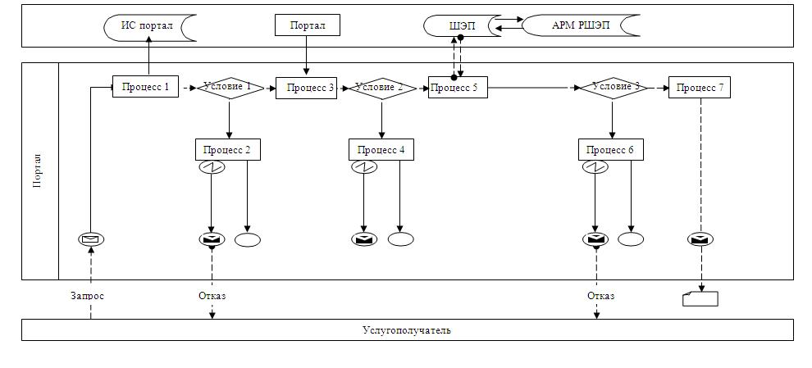

**Условные обозначения:**

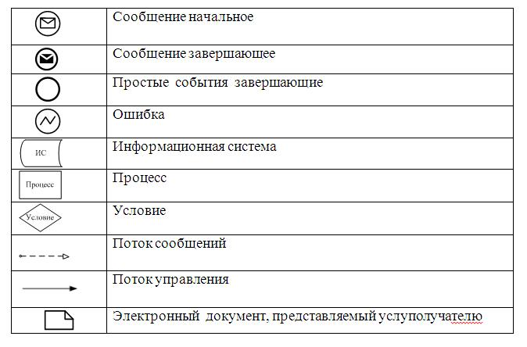

|  |  |
| --- | --- |
|  | Приложение 2 |
|  | К регламенту государственной услуги |
|  | "Выдача разрешения на обучение в форме |
|  | Экстерната в организациях основного |
|  | Среднего, общего среднего образования" |

**Справочник бизнес-процессов оказания государственной услуги "Выдача разрешения и обучение в форме экстерната в организациях основного среднего, общего среднего образования"**

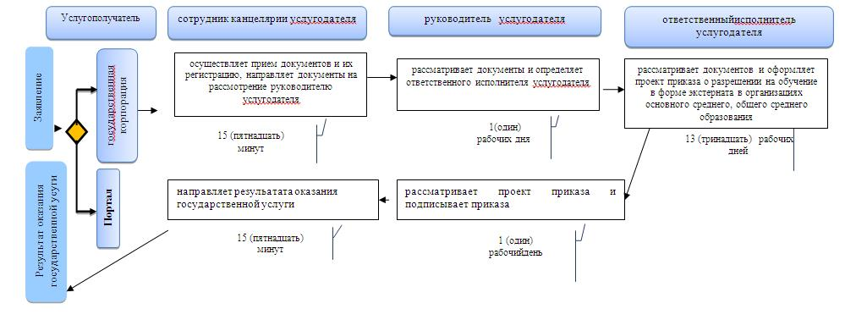

**Условные обозначения:**

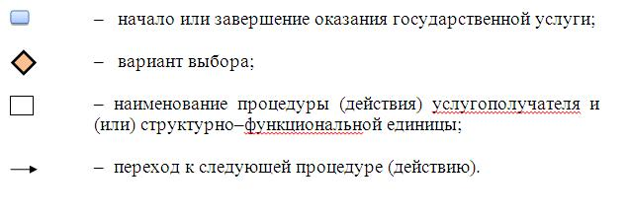

|  |  |
| --- | --- |
|  | Утвержден постановлением акимата Мангистауской области от 04 ноября 2015 года № 339 |

**Регламент государственной услуги**  
**"Выдача дубликатов документов об основном среднем, общем среднем образовании"**

      Сноска. Регламент в редакции постановления акимата Мангистауской области от 08.07.2016 № 200(вводится в действие по истечении десяти календарных дней после дня его первого официального опубликования).

**1. Общие положения**

      1. Государственная услуга "Выдача дубликатов документов об основном среднем, общем среднем образовании" (далее – государственная услуга) оказывается организациями основного среднего и общего среднего образования Республики Казахстан (далее – услугодатель).

      Прием заявления и выдача результатов оказания государственной услуги осуществляются через:

      канцелярию услугодателя;

      2) Некоммерческое акционерное общество "Государственная корпорация "Правительство для граждан" (далее – Государственная корпорация).

      2. Форма оказания государственной услуги: бумажная.

      3. Результатом оказания государственной услуги является выдача дубликата аттестата об основном среднем образовании, дубликата аттестата об общем среднем образовании.

      Форма предоставления результата оказания государственной услуги: бумажная.

      Сноска. Пункт 3 - в редакции постановления акимата Мангистауской области от 28.05.2018 № 121 (вводится в действие по истечении десяти календарных дней после дня его первого официального опубликования).

**2. Описание порядка действий структурных подразделений (работников) услугодателя в процессе оказания государственной услуги**

      4. Основанием для начала процедуры (действия) по оказанию государственной услуги является получение услугодателем от услугополучателя заявления предусмотренных в пукнте 9 стандарта государственной услуги "Выдача дубликатов документов об основном среднем, общем среднем образовании" утвержденным приказом Министра образования и науки Республики Казахстан от 22 января 2016 года № 68 " О внесении изменений в приказ Министра образования и науки Республики Казахстан от 8 апреля 2015 года №179 "Об утверждении стандартов государственных услуг в сфере среднего образования, оказываемых местными исполнительными органами" (зарегистрирован в Реестре государственной регистрации нормативных правовых актов за № 13346) (далее – Стандарт).

      5. Содержание каждой процедуры (действия), входящей в состав процесса

      оказания государственной услуги, длительность его выполнения:

      1) прием и регистрация документов сотрудником канцелярии услугодателя – 15 (пятнадцать) минут;

      2) рассмотрение документов руководителем услугодателя и направление документов на исполнениеответственным исполнителем услугодателя – 1 (один) рабочий день;

      3)подготовление результата оказания государственной услуги - 13 (тринадцать) рабочих дней;

      4) подписание результата оказания государственной услуги руководителем услугодателя – 1 (один) рабочий день;

      5) выдача результата оказания государственной услуги услугополучателю– 15 (пятнадцать) минут.

      6. Результат процедуры (действия) по оказанию государственной услуги, который служит основанием для начала выполнения следующей процедуры (действия):

      1) передача документов руководителю;

      2) рассмотрение документов руководителем;

      3)подготовка дубликата;

      5)подписание результата оказания государственной услуги руководителем.

**3. Описание порядка взаимодействия структурных подразделений (работников) услугодателя в процессе оказания государственной услуги**

      7. Перечень структурных подразделений (работников) услугодателя, которые участвуют в процессе оказания государственной услуги:

      1) сотрудникканцелярииуслугодателя;

      2) руководитель услугодателя;

      3) ответственный исполнитель услугодателя.

      8. Описание последовательности процедур (действий) междуструктурными подразделениями (работниками) с указанием деятельности каждой процедуры (действия):

      1) сотрудник канцелярии услугодателя принимает и регистрируетдокументы услугополучателя, передает документы руководителю услугодателя –15 (пятнадцать) минут;

      2) руководитель услугодателя рассматривает документы и передает

      документы ответственному исполнителю услугодателя на исполнение– 1 (один) рабочий день;

      3) ответственный исполнитель услугодателя рассматривает документы услугополучателя на соответствие требованиям, предусмотренным пунктом 9 Стандарта, подготавливает результат оказания государственной услуги и передает на подпись руководителю услугодателя –13 (тринадцать) рабочих дней;

      4) руководитель услугодателя подписывает результат оказания государственной услуги – 1 (один) рабочий день;

      5) сотрудник канцелярии услугодателя выдает результат оказания государственной услуги услугополучателю– 15 (пятнадцать) минут.

**4. Описание порядка взаимодействия с государственной корпорациий"Правительство для граждан"и (или) иными услугодателями, а также порядка использования информационных систем в процессе оказания государственной услуги**

      9. Описание порядка обращения в государственную корпорацию "Правительство для граждан"и (или) к иным услугодателям, длительность обработки запроса услугополучателя:

      Услугодатель и работник Государственной корпорации получает согласие услугополучателя на использование сведений, составляющих охраняемую законом тайну содержащихся в информационных систем, при оказании государственных услуг, если иное не предусмотрено законами Республики Казахстан.

      Сведения о документах, удостоверяющих личность, свидетельстве о рождении, произведенным на территории Республики Казазхстан после 2008 года, содержащиеся в государственных информационных системах, сотрудник услугополучателя получает из соответствующих государственных информационных систем .

      10. Описание порядка обращения в Государственную корпорацию, длительность обработки запроса услугодателя:

      1) процесс1 – ввод работником Государственной корпорации в автоматизированном рабочем месте информационной системы Государственнойкорпорации (далее – АРМ ИС ГК) логина и пароля для оказания услуги;

      2) процесс 2 – выбор работником Государственной корпорации государственной услуги, указанной в настоящем регламенте, вывод на экран формы запроса для оказания государственной услуги и ввод работником Государственной корпорации данных услугополучателя, а также данных по доверенности представителя услугополучателя (при нотариально удостоверенной доверенности, при ином удостоверении доверенности - данные

      доверенности не заполняются);

      3) процесс 3 – направление запроса через шлюз "электронного правительства" (далее – ШЭП) в государственной базе данных "Физические лица" (далее – ГБД ФЛ) о данных услугополучателя, а также в единой нотариальной информационной системе (далее – ЕНИС) – о данных по доверенности представителя услугополучателя;

      4) условие 1 – проверка наличия данных услугополучателя в ГБД ФЛ, данных доверенности в ЕНИС;

      5) процесс 4 – заполнение работником Государственнойкорпорации формы запроса в части отметки о наличии документов в бумажной форме и сканирование документов, предоставленных услугополучателем, работником Государственнойкорпорации прикрепление их к форме запроса и удостоверение посредством "Казтокен" заполненной формы (введенных данных) запроса на оказание государственной услуги;

      6) процесс 5 – направление электронного документа (запроса услугополучателя), удостоверенного (подписанного) ЭЦП работника Государственнойкорпорации через ШЭП в автоматизированном рабочем месте регионального шлюза "электронного правительства" (далее – АРМ РШЭП);

      7) условие 2 – проверка (обработка) услугодателя на соответствие приложенных услугополучателем документов, указанных в пункте 9 Стандарта и основания для оказания государственной услуги и направляет документовв организациях основного среднего, общего среднего образования;

      8) процесс 6 – работник Государственнойкорпорации отказывает в приеме заявления и выдает расписку об отказе в приеме документов по форме согласно приложению 2 к Стандарту государственной услуги, в связи с имеющимися нарушениями в документах услугополучателя;

      9) процесс 7 – получение услугополучателем через работника Государственнойкорпорации результата оказания государственной услуги.

      11. Подробное описание последовательности процедур (действий), взаимодействий структурных подразделений (работников) услугодателя в процессе оказания государственной услуги, а также описание порядка взаимодействия с иными услугодателями и (или) Государственной корпорациии порядка использования информационных систем в процессе оказания государственной услуги отражается в справочнике бизнес–процессов оказания государственной услуги согласно приложению к настоящему Регламенту. Справочник бизнес–процессов оказания государственной услуги размещается на интернет–ресурсе услугодателя.

|  |  |
| --- | --- |
|  | Приложение |
|  | к регламенту государственной услуги |
|  | "Выдача дубликатов документов об основном |
|  | среднем, общем среднем образовании" |

**Справочник бизнес-процессов оказания государственной услуги "Выдача дубликатов документов об основном среднем, общем среднем образовании"**

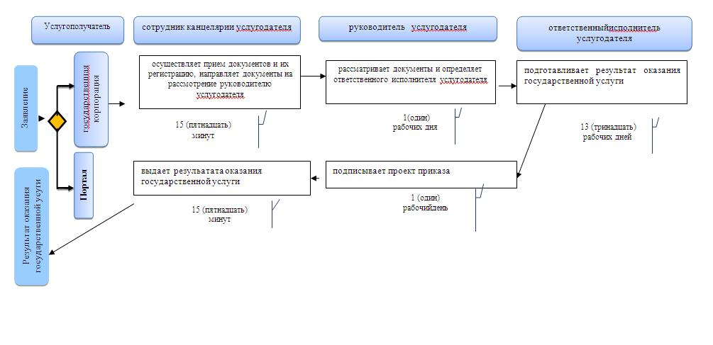

**Условные обозначения:**

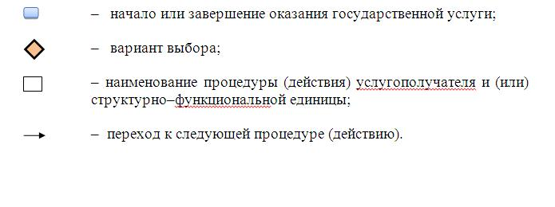

© 2012. РГП на ПХВ «Институт законодательства и правовой информации Республики Казахстан» Министерства юстиции Республики Казахстан